О внесении изменения в приказ Руководителя Департамента по обеспечению деятельности судов при Верховном Суде Республики Казахстан (аппарата Верховного Суда Республики Казахстан) от 3 августа 2015 года № 365 "Об утверждении регламента государственной услуги "Апостилирование официальных документов, исходящих из судебных органов"
Утративший силу
Приказ Руководителя Департамента по обеспечению деятельности судов при Верховном Суде Республики Казахстан (аппарата Верховного Суда Республики Казахстан) от 9 февраля 2016 года № 6001-16-7-6/31. Зарегистрирован в Министерстве юстиции Республики Казахстан 9 марта 2016 года № 13421. Утратил силу приказом Руководителя Департамента по обеспечению деятельности судов при Верховном Суде Республики Казахстан (аппарата Верховного Суда Республики Казахстан) от 13 апреля 2020 года № 13
Сноска. Утратил силу приказом Руководителя Департамента по обеспечению деятельности судов при Верховном Суде РК (аппарата Верховного Суда РК) от 13.04.2020 № 13 (вводится в действие по истечении десяти календарных дней после дня его первого официального опубликования).
Примечание РЦПИ!
Настоящий приказ вводится в действие с 01.03.2016 г.
В соответствии с подпунктом 2) статьи 10 Закона Республики Казахстан от 15 апреля 2013 года "О государственных услугах", ПРИКАЗЫВАЮ:
1. Внести в приказ Руководителя Департамента по обеспечению деятельности судов при Верховном Суде Республики Казахстан (аппарата Верховного Суда Республики Казахстан) от 3 августа 2015 года № 365 "Об утверждении регламента государственной услуги "Апостилирование официальных документов, исходящих из судебных органов" (зарегистрированный в Реестре государственной регистрации нормативных правовых актов за № 12003, опубликованный 18 сентября 2015 года в информационно-правовой системе "Әділет") следующее изменение:
регламент государственной услуги "Апостилирование официальных документов, исходящих из судебных органов", утвержденный указанным приказом изложить в редакции согласно приложению к настоящему приказу.
2. Отделу организационно-правового обеспечения деятельности местных судов и канцелярий обеспечить:
1) государственную регистрацию настоящего приказа в Министерстве юстиции Республики Казахстан;
2) в течение десяти календарных дней после государственной регистрации настоящего приказа в Министерстве юстиции Республики Казахстан направление в Республиканское государственное предприятие на праве хозяйственного ведения "Республиканский центр правовой информации Министерства юстиции Республики Казахстан" для размещения в Эталонном контрольном банке нормативных правовых актов Республики Казахстан;
3) в течение десяти календарных дней после государственной регистрации направление настоящего приказа на официальное опубликование в периодических печатных изданиях и информационно-правовой системе "Әділет";
4) размещение настоящего приказа на интернет-ресурсе Верховного Суда Республики Казахстан.
3. Настоящий приказ вводится в действие с 1 марта 2016 года и подлежит официальному опубликованию.
Руководитель Департамента
по обеспечению деятельности судов
при Верховном Суде Республики
Казахстан (аппарата Верховного
Суда Республики Казахстан) | И. Испанов

Приложение к
приказу Руководителя
Департамента по обеспечению
деятельности судов при
Верховном Суде
Республики Казахстан
(аппарата Верховного Суда
Республики Казахстан)
от 9 февраля 2016 года
№ 6001-16-7-6/31
Утвержден
приказом Руководителя
Департамента по обеспечению
деятельности судов при
Верховном Суде
Республики Казахстан
(аппарата Верховного Суда
Республики Казахстан)
от 3 августа 2015 года
№ 365
Pегламент государственной услуги "Апостилирование официальных
документов, исходящих из судебных органов"
1. Общие положения
1. Государственная услуга "Апостилирование официальных документов, исходящих из судебных органов" (далее – государственная услуга) оказывается на основании стандарта государственной услуги "Апостилирование официальных документов, исходящих из судебных органов", утвержденного приказом Руководителя Департамента по обеспечению деятельности судов при Верховном Суде Республики Казахстан (аппарата Верховного Суда Республики Казахстан) от 30 апреля 2015 года № 239 (зарегистрированный в Реестре государственной регистрации нормативных правовых актов № 11584) (далее – стандарт) Департаментом по обеспечению деятельности судов при Верховном Суде Республики Казахстан (аппаратом Верховного Суда Республики Казахстан) (далее – услугодатель).
2. Форма оказания государственной услуги: бумажная.
3. Результат оказания государственной услуги - документ с проставленным апостилем – специальным штампом, удостоверяющим подлинность подписи лица и подтверждающим его полномочия, а также подлинность печати или штампа, которыми скреплен этот документ.
Форма предоставления результата оказания государственной услуги: бумажная.
4. В соответствии с пунктом 4 стандарта, сроки оказания государственной услуги с момента сдачи пакета документов составляют:
1) услугодателем - 1 (один) рабочий день;
2) в филиалах некоммерческого акционерного общества "Государственная корпорация "Правительство для граждан" (далее – Государственная корпорация), расположенных в городе Астане - 1 (один) рабочий день;
3) для других филиалов Государственной корпорации - 20 (двадцать) календарных дней.
При обращении в Государственную корпорацию день приема не входит в срок оказания государственной услуги.
2. Описание порядка действий структурных подразделений
(работников) услугодателя в процессе оказания государственной
услуги
5. Основанием для начала процедуры (действия) государственной услуги является заявление услугополучателя с прилагаемыми документами согласно пункту 9 стандарта, поданного услугодателю или работнику Государственной корпорации на бумажном носителе.
6. Содержание каждой процедуры (действия), входящей в состав процесса оказания государственной услуги, длительность ее выполнения:
1) сотрудник услугодателя, осуществляющий оказание государственной услуги, принимает документы и в течение 30 (тридцати) минут проверяет их на соответствие пункту 9 стандарта;
2) сотрудник услугодателя регистрирует установочные данные услугополучателя в журнале учета, проверяет подлинность официального документа, затем апостилирует представленный документ путем подписания и проставления печати либо осуществляет подготовку мотивированного письменного ответа об отказе в оказании государственной услуги в течение 2 (двух) часов;
3) сотрудник услугодателя в течение 30 (тридцати) минут выдает результат оказания государственной услуги услугополучателю.
Через почтовую связь:
1) сотрудник канцелярии услугодателя принимает документы услугополучателя, необходимые для оказания государственной услуги, регистрирует в информационной системе судебных органов Республики Казахстан в течение 1 (одного) часа и передает сотруднику услугодателя, осуществляющему оказание государственной услуги;
2) сотрудник услугодателя принимает документы и в течение 30 (тридцати) минут проверяет их на соответствие пункту 9 стандарта;
3) сотрудник услугодателя регистрирует установочные данные услугополучателя в журнале учета, проверяет подлинность официального документа, затем апостилирует представленный документ путем подписания и проставления печати либо осуществляет подготовку мотивированного письменного ответа об отказе в оказании государственной услуги в течение 2 (двух) часов;
4) сотрудник услугодателя конвертирует результат государственной услуги и не позднее 10.00 часов следующего рабочего дня передает его сотруднику канцелярии услугодателя для направления в Государственную корпорацию;
5) сотрудник канцелярии услугодателя в течение 3 (трех) часов с момента получения результата оказания государственной услуги направляет его в Государственную корпорацию через курьера или почтовую связь.
3. Описание порядка взаимодействия структурных подразделений
(работников) услугодателя в процессе оказания государственной
услуги
7. В процессе оказания государственной услуги задействованы следующие структурно-функциональные единицы:
1) сотрудник канцелярии услугодателя - прием, регистрация в информационной системе судебных органов Республики Казахстан;
2) сотрудник услугодателя, осуществляющий оказание государственной услуги - прием документов, регистрация в журнале учета, проверка документов, подготовка, подпись, проставление печати и выдача результата государственной услуги.
8. Подробное описание последовательности процедур (действий), взаимодействий структурных подразделений (сотрудниками с указанием длительности каждой процедуры) услугодателя отражается в справочнике бизнес-процессов оказания государственной услуги согласно приложению к настоящему регламенту государственной услуги.
4. Описание порядка взаимодействия с Государственной
корпорацией и (или) иными услугодателями, а также порядка
использования информационных систем в процессе оказания
государственной услуги
9. Описание порядка обращения и последовательности процедур (действий) услугодателя и услугополучателя при оказании государственной услуги:
Через филиалы Государственной корпорации, расположенные в городе Астане:
1) работник (оператор) операционного зала Государственной корпорации осуществляет прием и проверку документов, представленных услугополучателем, их регистрацию в день поступления документов в течение 15 (пятнадцати) минут.
В случае предоставления услугополучателем неполного пакета документов согласно перечню, предусмотренному пунктом 9 стандарта, работник Государственной корпорации выдает расписку об отказе в приеме документов по форме согласно приложению № 2 к стандарту;
2) работник (оператор) операционного зала Государственной корпорации принятые от услугополучателя документы передает работнику (специалисту) накопительного отдела Государственной корпорации в день поступления документов (15 минут);
3) работник (специалист) накопительного сектора Государственной корпорации в день поступления документов подготавливает и передает документы курьеру Государственной корпорации, для направления услугодателю. День приема документов в срок оказания государственной услуги не входит;
4) услугодатель в течение 1 (одного) рабочего дня готовит результат оказания государственной услуги и направляет в Государственную корпорацию;
5) на основании талона и при предъявлении документа, удостоверяющего личность и (или) доверенности, работник сектора Государственной корпорации выдает услугополучателю результат оказания государственной услуги (15 минут);
6) в случае, если услугополучатель не обратился за результатом оказания государственной услуги в указанный срок, Государственная корпорация обеспечивает их хранение в течение одного месяца, после чего передает их услугодателю для дальнейшего хранения.
Через другие филиалы Государственной корпорации:
1) работник (оператор) операционного зала Государственной корпорации осуществляет прием и проверку документов, представленных услугополучателем, их регистрацию в день поступления документов в течение 15 (пятнадцати) минут.
В случае предоставления услугополучателем неполного пакета документов согласно перечню, предусмотренному пунктом 9 стандарта, работник Государственной корпорации выдает расписку об отказе в приеме документов по форме согласно приложению № 2 к стандарту;
2) работник (оператор) операционного зала Государственной корпорации принятые от услугополучателя документы передает работнику (специалисту) накопительного отдела Государственной корпорации в день поступления документов (15 минут);
3) работник (специалист) накопительного сектора Государственной корпорации подготавливает документы в день их поступления и обеспечивает направление документов услугодателю в бумажном виде через почтовую связь в течение 6 (шести) рабочих дней. День приема документов в срок оказания государственной услуги не входит;
4) услугодатель при поступлении документов в течение 3 (трех) рабочих дней готовит результат оказания государственной услуги и обеспечивает направление в Государственную корпорацию результата оказания государственной услуги через почтовую связь в течение 6 (шести) рабочих дней;
5) на основании талона и при предъявлении документа, удостоверяющего личность и (или) доверенности, работник сектора Государственной корпорации выдает услугополучателю результат оказания государственной услуги (15 минут);
6) в случае, если услугополучатель не обратился за результатом оказания государственной услуги в указанный срок, Государственная корпорация обеспечивает их хранение в течение одного месяца, после чего передает их услугодателю для дальнейшего хранения.
10. Результаты процедур по оказанию государственной услуги, которые служат основанием для начала выполнения следующих процедур:
1) проверка пакета документов и регистрация заявления работником (оператором) Государственной корпорации;
2) заполнение формы запроса и выдача услугополучателю расписки работником (оператором) Государственной корпорации;
3) передача работником (оператором) Государственной корпорации документов в накопительный сектор Государственной корпорации;
4) направление канцелярией Государственной корпорации документов услугодателю;
5) рассмотрение документов услугодателем и направление апостилированного документа, исходящего из судебного органа в Государственную корпорацию;
6) выдача работником (оператором) Государственной корпорации услугополучателю апостилированного документа, исходящего из судебного органа.
11. Подробное описание порядка взаимодействия с иными услугодателями и (или) Государственной корпорации и порядка использования информационных систем в процессе оказания государственной услуги отражается в справочнике бизнес-процессов оказания государственной услуги согласно приложению к настоящему регламенту государственной услуги.
12. Справочник бизнес-процессов оказания государственной услуги размещается на интернет-ресурсе услугодателя.
Приложение
к регламенту государственной услуги
"Апостилирование официальных документов,
исходящих из судебных органов"
Справочник бизнес-процессов оказания государственной услуги
"Апостилирование официальных документов, исходящих из судебных
органов"
При обращении к услугодателю:

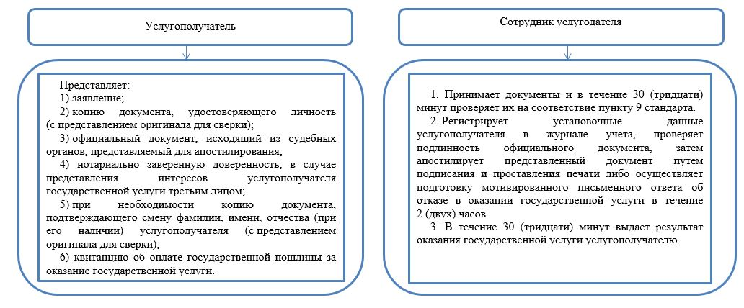

При обращении через филиалы Государственной корпорации:

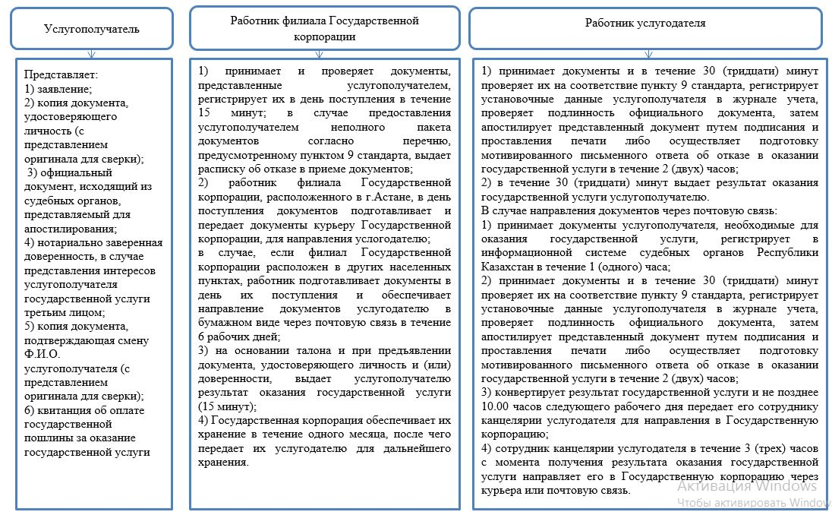

© 2012. РГП на ПХВ «Институт законодательства и правовой информации Республики Казахстан» Министерства юстиции Республики Казахстан

